读书改变生活，爱心传递希望：田林二中开展捐书活动
2011-05-30 作者（来源）：田林二中 郑雅丽
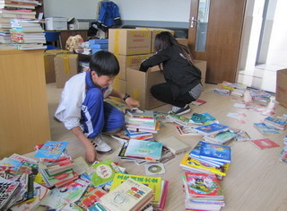
“书是五彩的世界，书是飞翔的翅膀；书是造就灵魂的工具，书是走向文明的阶梯；书传承着人类的文明，书延续着人类的文化。”适逢建党90周年，在上海市精神文明建委办、上海市教委会倡议下，田林二中为了培养学生们的民族团结意识，决定开展以“献礼党的生日，关爱新疆孩子”为主题的图书捐赠活动。截止5月27日中午，田林二中已将1200本捐赠图书送达田林三中集合点。
田林二中在5月23日的升旗仪式上向全校师生发出倡议：在党的90岁生日之际，让我们一起携手，为远在新疆的孩子们共同描绘一个美好的明天。我们捐出一本书，让新疆的孩子们开阔视野，获得丰富的知识；我们捐出一本书，让新疆的孩子们陶冶情操，培养不竭的创新动力；我们捐出一本书，让新疆的孩子们回味古老的悠长，眺望未来的魅力。全校师生在短短的三天之内，就捐赠了1200余本图书，用自己的行动绘出一颗颗温暖的爱心。
在捐赠图书的同时，田林二中的师生用“爱心书签”向新疆的孩子们传达最为真挚最为美好的祝福。将爱心寄语与捐赠图书一起传递给新疆的小伙伴们。让书架起田二、新疆同学友谊的彩虹，让“献礼党的生日，关爱新疆孩子”充瀛神州大地。
今年1月，田林二中的师生们向远在云南屏边地区的少先队员们捐赠了1408本图书，通过捐书活动，田二的学生们感受到给予的快乐，捐出的书本，凝聚着田二学子们的心意和祝福，祝福那远在祖国各地的学龄儿童们，希望他们在打开书本的那一刻感受到我们的颗颗爱心和真诚的祝福。

